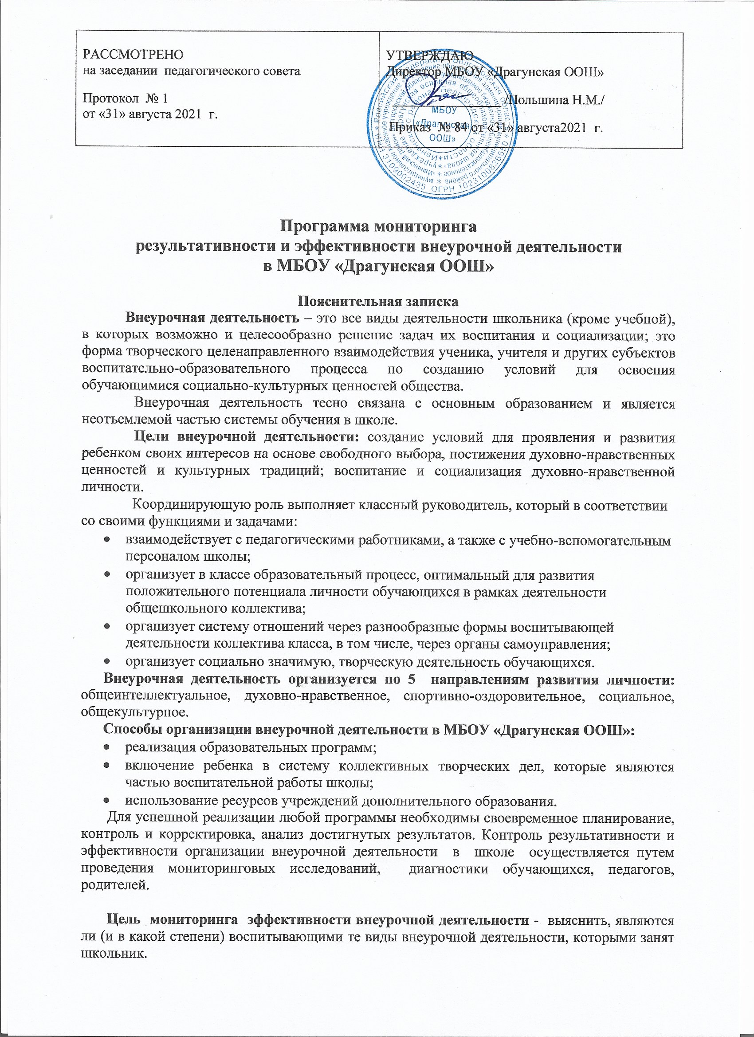

Мониторинг результативности и эффективности
системы внеурочной деятельности

1-й этап. Анализ общего состояния внеурочной деятельности
При этом следует рассмотреть следующие аспекты:
- включенность учащихся в систему внеурочной деятельности;
- соответствие содержания и способов организации внеурочной деятельности принципам системы;
- ресурсная обеспеченность процесса функционирования системы внеурочной деятельности учащихся.
Для осуществления анализа включенности учащихся в систему внеурочной деятельности необходимо обладать систематизированной информацией об участии школьников во внеурочное время. Для этого используются таблица «Охват обучающихся ___ класса внеурочной деятельностью», которая заполняются классным руководителем один раз в полугодие (Приложение 1).
Таблицы позволяют систематизировать сведения о занятости учащихся, о наиболее популярных видах внеурочной деятельности.
Наряду с анализом включенности важно установить, насколько она соответствует принципам организации. В качестве критериев могут выступать принципы: - гуманистическая направленность деятельности (степень учета интересов и потребностей детей, учет индивидуальности, создание условий для формирования у учащихся навыков самопознания, самоопределения, самореализации, самоутверждения) (Приложение 2);
- системность организации внеурочной деятельности (установление взаимосвязи между всеми участниками внеурочной деятельности – учащимися, педагогами, родителями; между основными компонентами организуемой деятельности – целевым, содержательно-деятельностным, оценочно-результативным; между урочной и внеурочной деятельностью);
- вариативность видов, форм и способов организации внеурочной деятельности (представляющих для детей реальные возможности свободного выбора добровольного участия);
- направленность деятельности на развитие и проявление творчества (возможности заниматься индивидуальным и коллективным жизнетворчеством).
2-й этап. Определение эффективности деятельности
Для определения эффективности системы внеурочной деятельности руководствуемся критериями: продуктивность деятельности; удовлетворенность участников деятельности ее организацией и результатами.

Критерии определения эффективности | Приемы и методы изучения
Продуктивность внеурочной деятельности | 1.Анализ освоения учащимися программ внеурочной деятельности. (Приложение 3).  2. Анализ содержания «Портфеля достижений» учащихся
Удовлетворенность учащихся, их родителей, педагогов организацией внеурочной деятельности и ее результатами | 1.Беседы  2. Анкетирование (Приложение 4).

Циклограмма мониторинговых исследований

Ответственный за проведение | Тема мониторинга | Участники мониторинга | Сроки проведения
Классный руководитель | Охват учащихся класса внеурочной деятельностью (Приложение 1) | Учащиеся | Раз в полугодие (сентябрь)
Классный руководитель | Анкетирование учащихся «Изучение особенностей организации внеурочной деятельности в школе» (Приложение 2) | Учащиеся | 1 раз в год
Классные руководители | Анализ освоения учащимися программ внеурочной деятельности. (Приложение 3). | Учащиеся | В конце учебного года
Классный руководитель | Анализ содержания «Портфеля достижений» учащихся | Учащиеся (портфели достижений) | В конце учебного года
Классный руководитель | Анкетирование учащихся «Изучение особенностей организации внеурочной деятельности в школе» (Приложение 4) | Учащиеся | 1 раз в год
Классный руководитель | Анкетирование родителей «Изучение особенностей организации внеурочной деятельности в школе» (Приложение 5) | Родители учащихся | 1 раз в год
Заместитель директора школы | Анкета «Удовлетворённость организацией и результатами внеурочной деятельности» (Приложение 6) | Педагоги, организующие внеурочную деятельность | В конце учебного года

Программа мониторинговых исследований позволяет организовать сбор, обработку и распространение информации, отражающей эффективность и результативность внеурочной деятельности по следующим показателям:
- включенность учащихся во внеурочную деятельность; - результативность участия в мероприятиях различного уровня;
- рост социальной активности обучающихся (социальные практики); - рост мотивации к активной познавательной деятельности (результативность участия в мероприятиях различной направленности); - уровень сформированности коммуникативных компетентностей, креативных и организационных способностей (уровень развития самоуправления),
- уровень развитие и сплочение ученического коллектива, характер межличностных отношений;
- сформированность рефлексивных навыков (ценности здоровья и ЗОЖ); - качественное изменение в личностном развитии, усвоении гражданских и нравственных норм, духовной культуры, гуманистического основ отношения к окружающему миру (уровень воспитанности); - удовлетворенность учащихся и родителей жизнедеятельностью школы.

Приложение 1

Охват учащихся ___ класса внеурочной деятельностью
Классный руководитель -

№ п/п | Ф.И ученика | Название объединения |  |  |  |  |  |  | Итого (% включённости ученика в систему ВУД)
№ п/п | Ф.И ученика | Разговор о правильном питании |  | ….. | ….. | …. | ….. | ….. | Итого (% включённости ученика в систему ВУД)
1 |  | + | +
2 |  | + | -
 | Итого (кол-во учащихся в объединении)

Приложение 2

Анкета для учащихся
«Изучение особенностей организации внеурочной деятельности в школе»

Ф.И.____________________________________________________________________
Класс: ________________________________________________________________
Уважаемый ученик! Выбери, пожалуйста, ответ и отметьте его +. Ты можешь выбрать несколько вариантов или дописать свой.

1.Я прихожу в школу для того, чтобы:
- узнать что-то новое, интересное
- заниматься интересными предметами
- встретиться с хорошими учителями
- пообщаться с друзьями
- весело провести время
- не огорчать родителей
- свой вариант:_____________________________________________________
2.После уроков я:
- остаюсь в школе, посещаю кружки о остаюсь в школе, выполняю домашние задания о ухожу домой
- ухожу из школы заниматься в кружках
- свой вариант:_______________________________________________________
3.Мне нравится участвовать в мероприятиях класса и школы, потому что:
- можно проявить себя
- можно узнать много нового
- люблю общаться со сверстниками
- люблю общаться со взрослыми
- мне нравится быть на виду у всех
- свой вариант______________________________________________________
4.Кроме учебы у меня есть другие достижения, которыми я горжусь:
- да
- нет
5.Мне важно, чтобы мои внеурочные достижения:
- могли увидеть мои одноклассники
- знали родители
- фиксировались учителем
- никто не знал
- свой вариант:_____________________________________________________
6.Мои внеурочные достижения важны:
- лично мне
- моим родителям
- моим учителям в школе
- моим педагогам кружков и секций
- никому не важны
Спасибо за ответы!

Приложение 3

Итоги освоения программ внеурочной деятельности фиксируются в отчетном документе «Протокол подведения итогов освоения программы «Название объединения дополнительного образования» (Таблица 1), который хранится в архиве МБОУ «Драгунская ООШ».

ПРОТОКОЛ
подведения итогов освоения программы «_________________________»
20___-20___ уч. год
Автор – составитель ________________________________________________
Год обучения ________________
Педагог _______________________________________________________

1)Итоги освоения программы:

Шкала оценки уровней освоения программы (для колонок А, Б, В, Г):
3 – высокий уровень;
2 – средний уровень;
1 – низкий уровень.
Уровень освоения программы:
9 – 12 обучающийся полностью освоил образовательную программу;
5 – 8 обучающийся освоил программу в необходимой степени;
1 – 4 обучающийся освоил программу на низком уровне.

№ п.п. | показатели  Ф.И. обучающегося | Уровень теоретической подготовки | Уровень практической подготовки | Уровень личностного развития | Уровень сформированности базовых компетентностей | Итог освоения программы
№ п.п. | показатели  Ф.И. обучающегося | А | Б | В | Г | В баллах  (А+Б+В+Г) | Уровень освоения программы
1 | …..
2 | …..

2) Анализ итогов освоения программы:
Количество обучающихся (в %):
- полностью освоивших образовательную программу ________
- освоивших программу в необходимой степени __________
- освоивших программу на низком уровне __________
По итогам освоения образовательной программы:
____ обучающихся переведены на ___ год обучения.
____ обучающихся успешно окончили обучение по данной программе.

Приложение 4

Анкета для учащихся

- Какие внеурочные занятия ты посещаешь?
- Сколько ты посещаешь эти занятия (1-й год, 2-й год)?
- Что тебе нравится на этих занятиях?
- Что бы ты хотел изменить?
- Чему ты научился на этих занятиях?
- Какой курс ты хотел бы выбрать на следующий год (из уже введённых или новых)?
- Чему бы ты хотел научиться на внеурочных занятиях? Предложи новые курсы.

Приложение 5

Анкета для родителей
«Изучение особенностей организации внеурочной деятельности в школе»

ФИО: ______________________________________________________________
      - Нравится ли посещать Вашему ребенку занятия внеурочной деятельности?
      - Удовлетворены ли Вы тем набором занятий по внеурочной деятельности предложенных школой?
      - Знаете ли Вы расписание занятий внеурочной деятельности, которые посещает Ваш ребенок?
      - Имеете ли Вы представление о содержании предложенных занятий?
      - Удовлетворяют ли занятия внеурочной деятельности в школе интересы Вашего ребенка?
      - Какое влияние, на Ваш взгляд оказывает занятия на развитие положительных качеств личности и способностей обучающихся, подготовку их к продолжению образования трудовой и профессиональной деятельности?
- никакого влияния не оказывает
- значительное
- незначительное
      - Какое занятие внеурочной деятельности доставляет ему наибольшую радость?
      - Что нравится Вашему ребенку в кружках, которые он посещает?
      - Чтобы Вы хотели предложить для изменения работы кружка?

Приложение 6

Анкета для педагогов
«Удовлетворённость организацией и результатами внеурочной деятельности»
Оцените по 10-бальной шкале имеющиеся у вас ресурсы для организации внеурочной деятельности:
  - Информационные 1_2_3_4_5_6_7_8_9_10
  - Программно-методические 1_2_3_4_5_6_7_8_9_10
  - Материально-технические 1_2_3_4_5_6_7_8_9_10
  - Удовлетворённость результатами 1_2_3_4_5_6_7_8_9_10

